Týden s Alexandrem Calderem, (pro všechny ročníky). 12. 3. 2021
STABIL
Dnes si zkusíme vytvořit sochu z jednoho kusu papíru. V první polovině 20. století žil sochař, který tvořil a vymýšlel sochy, které vypadaly jako vystřižené ze čtvrtky papíru, jmenoval se Alexander Calder (1898 – 1976). Stál jako první u pojmů STABIL a MOBIL (prosím neplést s mobilem – telefonem!). STABILY jsou pevné statické, ale díky plátům plechu, jakoby odlehčené sochy. MOBILY se naopak hýbají v místnosti i při nepatrném pohybu vzduchu.
První sochu STABILU udělal Calder zhruba před 100 lety. STABILY se jim říkalo proto, jelikož působily dokonale staticky – stabilně. Stály na mnoha nohách, připomínaly jakési tajemné tvory.
STABIL 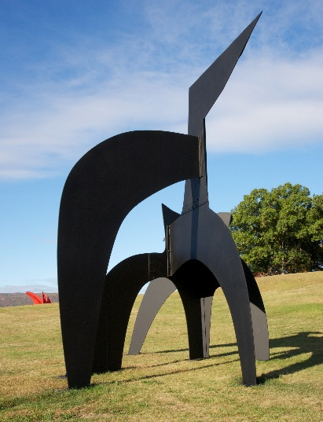 MOBIL 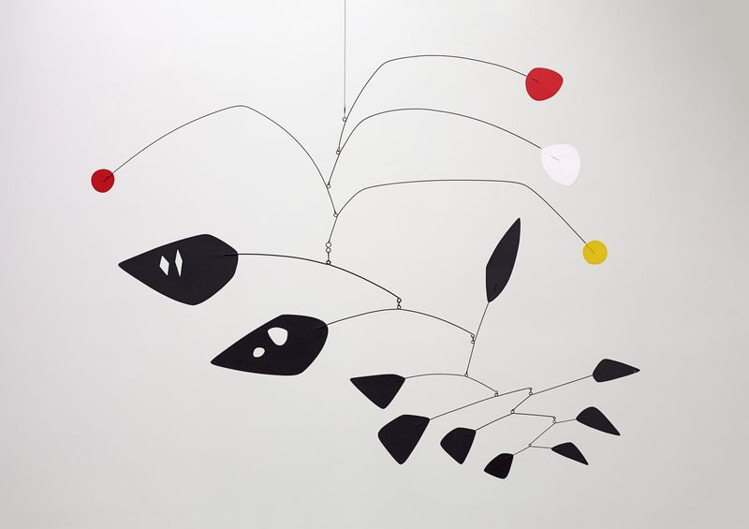
My si dnes STABIL zkusíme udělat. Navíc ho i nabarvíme. Tady bych jen poprosil o jednodušší barevnost 1-2 barvy v tónech a hlavně se vyvarovuj spoustě drobných detailů, ty mohou vlastnosti sochy silně potlačit a schovat. U STABILU je totiž důležitý tvar jeho křivek a jejich prolínání. „Díry“ v soše jsou kolikrát stejně důležité, jako plochy plátů, z kterých je utvořena. Takže jednodušší výrazná barevnost a bez detailů. Výzva: Kdo se ale nebojí více barev… Zkus to!
POSTUP:
Připrav si čtvrtku tvrdšího papíru A4. Uprostřed čtvrtky narýsuj pruh silný 4 cm. Díky němu bude socha pevná. Pak si jen rozvrhni ideu, jaký tvar nohou budeš mít. Kudy povedeš řez (střih). Linky mohou být vlnité, zubaté, ale vždy musí vést pomyslným obloukem směrem k zemi, aby na nich skulptura stála. To proto, aby si při malbě věděl(a), jaký tvar obrazce musíš na čtvrtku namalovat. Kdo si není jistý, jako já, může si nakreslit ideu na papír. Nakonec jsem se jí stejně vůbec neřídil.

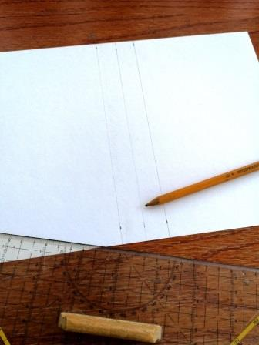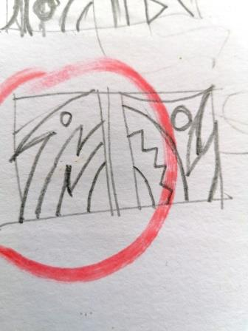
Při koloraci čtvrtky, doporučuji temperu. Nezvlní tolik papír jako vodovky. Obě strany papíru mohou vypadat, jako abstraktní malba a tvary nohou můžeš, anebo nemusíš ignorovat!
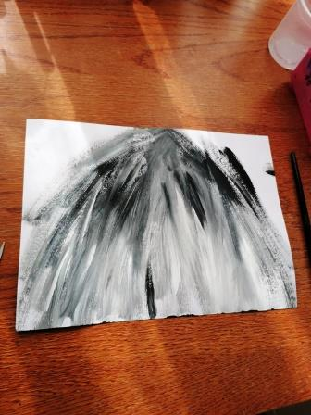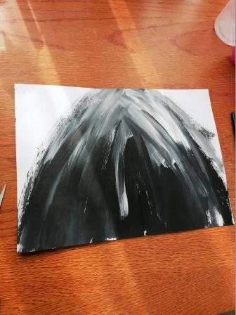
Já jsem jednu stranu čtvrtky pomaloval světleji a druhou tmavší barvou. To pro případný kontrast až se budou nohy STABILU prolínat.
Po dokonalém zaschnutí, dokresli z části zamalovanou ideu. Improvizace nevadí. Nezapomeň na středový čtyřcentimetrový pruh.
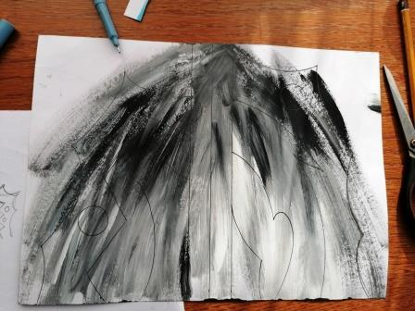
Řezákem nebo nůžkami nohy rozstříhej. Nezapomeň na čtyřcentimetrovou osu, která má držet celou skulpturu pohromadě. Tu prostřihnout nesmíš! Jinak ji budeš muset podlepit průhlednou páskou.
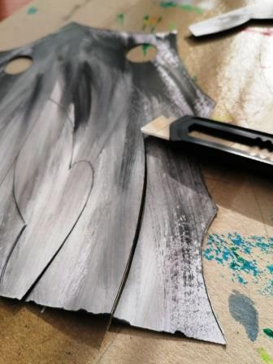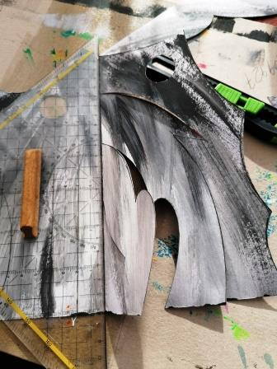
Při ohýbání jednotlivých ramen „nohou“ si můžeš pomoci pravítkem, přiložením na čtyřcentimetrový pruh. Lépe se Ti to bude ohýbat. Ale není to nutné. Nohy ohýbej tak, aby STABIL pevně stál a linie a barevnost nohou se zajímavě překrývaly. Hledej různé uhly pohledů a ty vyfoť!
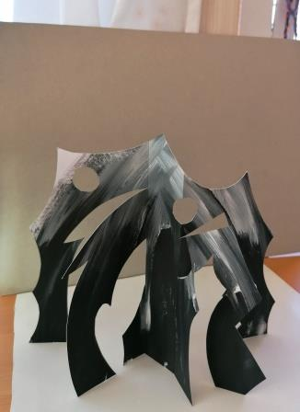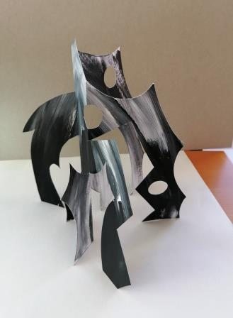
Doopravdy se těším na Vaše STABILY, mimo jiné i proto, že Alexander Calder patří k mým oblíbencům. Ve třídě budeme dělat CIRKUS inspirovaný Calderem, natočíme ho jako film. Každý tam rozhýbe svého tvora. Ty budou ale vypadat docela jinak.
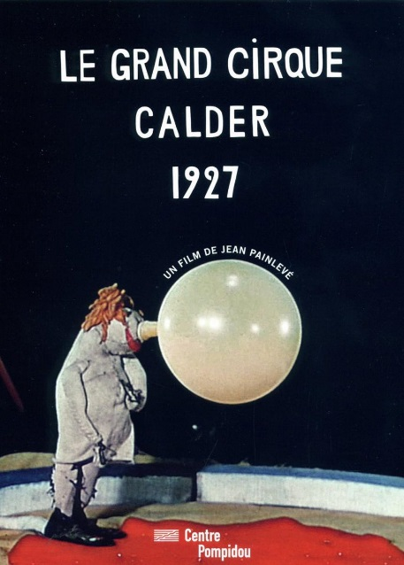
Otakar Tragan, výtvarka, růžička, zuš jm

